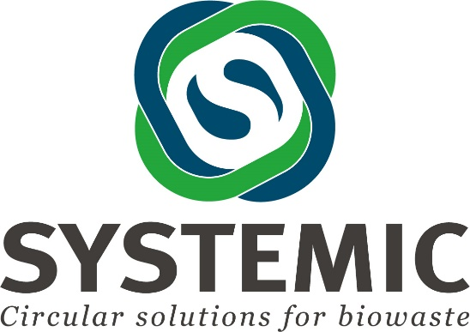

Oproep aan vergistingsinstallaties op zoek naar innovatieve bedrijfsopportuniteiten voor nutriëntenrecuperatie

- Bent u een eigenaar of uitbater van een vergistingsinstallatie met zin voor innovatie?
- Zou u willen weten of de toepassing van recuperatietechnieken voor nutriënten (N, P, K, organische stof,…) uit digestaat kunnen leiden tot een succesvolle business case voor uw bedrijf?
Het Europees project SYSTEMIC geeft u de kans om na te gaan wat de opties, haalbaarheid en perspectieven zijn van nutriëntenrecuperatie uit digestaat op uw bedrijf met een nadruk op de economische, ecologische en sociale aspecten.

Het SYSTEMIC project – Naar wie zijn we op zoek? – Uw voordelen – Voorwaarden voor deelname
DEELNEMEN
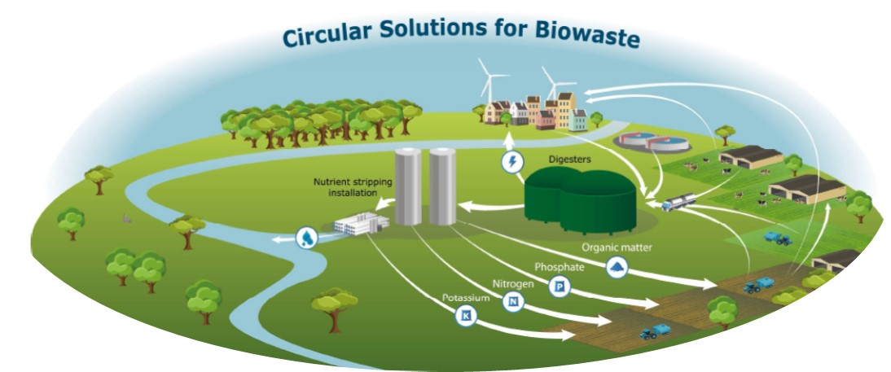
Om de perspectieven van dergelijke technieken voor nutriëntrecuperatie te evalueren, zijn we op zoek naar uitbaters van vergistingsinstallaties of ondernemers die geïnteresseerd zijn in nutriëntenrecuperatie (al dan niet uit regio’s met nutriëntenproblematiek) over heel Europa. Deze bedrijven, uitbaters of ondernemers overwegen te investeren in technieken voor nutriëntrecuperatie en tonen interesse in de evaluatie van de verschillende mogelijkheden en perspectieven voor de valorisatie van digestaat toegepast op hun eigen bedrijf.

Meer informatie over de externe vergistingsinstallaties

Wat is het voordeel van deelname voor uw bedrijf?

Deze samenwerking zal ervoor zorgen dat uw bedrijf toegang krijgt tot meer informatie en mogelijkheden tot business planning omtrent mogelijkheden en haarbaarheid van technieken voor nutriëntenrecuperatie uit digestaat en om de economische, ecologische en sociale relevantie te vergroten.

Wat zijn de voorwaarden voor deelname?

- Deelname aan 4 project vergaderingen in de periode 2017 – 2020
Reis-en hotelkosten voor deelname aan de vergaderingen zullen terugbetaald worden.

- De capaciteit van de vergistingsinstallatie/ toekomstige installatie/ business model dient minstens 15.000 ton per jaar te bedragen.

- Aanleveren van informatie over uw huidige business case, kenmerken en samenstelling van de voedingstromen en producten, massa-en energiebalansen, etc.

- Goedkeuring voor het verspreiden van een beschrijving van uw business case (geen confidentiële informatie) via workshops, beschrijvende fiches, etc.

Als u graag zou deelnemen als één van de outreach locations, download dan het deelnameformulier en stuur het ingevuld naar marieke.verbeke@vcm-mestverwerking.be

Informatie voor invullen van het deelnameformulier in PDF
Download eerst het deelnameformulier op uw computer. Nu kunt u het openen en uw antwoorden toevoegen op de vragen in de PDF-bestand. Afhankelijk van de versie van Adobe Acrobat Reader die u gebruikt om te PDF te openen, volgt u één van de volgende stappen. Vergeet na het invullen niet om het bestand op te slaan, bij voorkeur onder een nieuwe naam.
Als het u niet lukt om het PDF-bestand te openen of om tekst toe te voegen, contacteer ons dan (marieke.verbeke@vcm-mestverwerking.be).

Tekst toevoegen in een PDF-bestand:
Kies Gereedschappen > PDF bewerken > bewerk .
of
Kies Gereedschappen > Inhoud bewerken
of
klik op in het horizontale lint bovenaan uw scherm
en klik op “tekst toevoegen” of “Tekstvak toevoegen of bewerken”

Deze oproep is gelanceerd in binnen het H2020 EU-project SYSTEMIC, gestart op 1 juni 2017. Het project ontvangt financiering van het onderzoeks-en innovatie programma H2020 van de Europese Unie onder subsidienummer: 7304000. Het consortium bestaat uit de volgende partners: Wageningen University and Research, AM-Power, Groot Zevert Vergisting, Acqua & Sole S.r.l., Rika Biofuels Development Ltd, GNS – Gesellschaft für Nachhaltige Stoffnutzung mbH, A-Farmers Ltd, ICL Fertilizers Europe, Nijhuis Water Technology BV, Proman management GmbH, UGent, Milano University, Vlaams Coördinatiecentrum Mestverwerking, European Biogas Association, Rural investment Support for Europe (RISE) (www.systemicproject.eu).

